**«Веселые ниточки»**

Из опыта работы

Речевое развитие дошкольников всегда было важным направлением работы дошкольных учреждений.

Но в настоящее время эта деятельность еще более востребована, так как в последние годы отмечается увеличение количества детей с нарушениями  в развитии речи. Всем педагогам, которые работают с детьми дошкольного возраста, очень хорошо известна связь между развитием мелкой моторики и развитием речи. Это неоднократно подчеркивалось педагогами, психологами и другими специалистами в области дошкольного образования. Ребёнок с низким уровнем развития моторики быстро утомляется. Ему трудно выполнить задания, связанные с письмом. В дальнейшем это может привести к отставанию в учебе. В настоящее время используется большое количество средств и методов для развития мелкой моторики: это рисование (мелки, карандаши, краски), лепка, работа с ножницами, которая требует точности движений и силы, всевозможные мелкие конструкторы, мозаики, игрушки, штриховки, обводки и т.д.

Одним из средств развития мелкой моторики, в нашей группе, является ручной труд. Виды ручного труда, которыми мы занимаемся, разнообразны: бисероплетение, изонить, работа с тканью, нитью.

Мы обратили внимание, что манипуляции с нитью вызывают у детей неподдельный живой интерес к работе и желание рассказать о том, что у них получается.

В связи с этим мы решили попробовать новую для нас технику работы с нитью - изготовление игрушек. Это увлекательное занятие, которое развивает мелкую моторику, зрительное восприятие, формирует такие психические процессы, как внимание, память, мышление, воображение, речь, помогает развивать у детей творческие способности, фантазию, эстетический вкус, усидчивость, дает возможность творческому самовыражению ребенка.

Нами был разработан проект «Веселые ниточки».

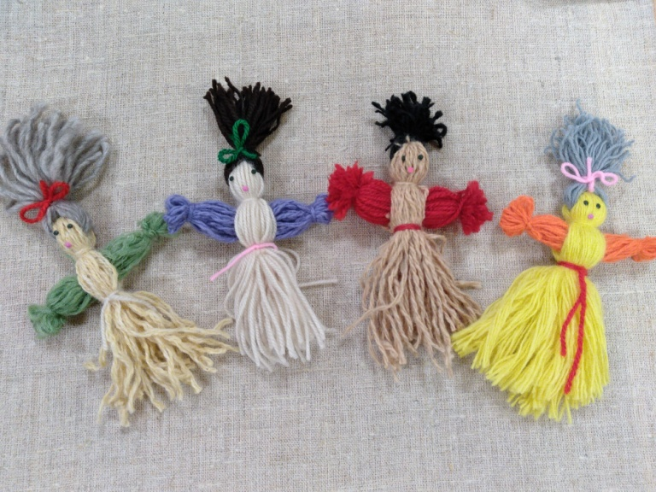

Деятельность детей заключается в создании оригинального продукта – игрушки из ниток. Техника изготовления игрушек проста, поэтому ею легко овладевает ребенок старшего дошкольного возраста. Материал, в нашем проекте представлен в порядке усложнения, по принципу «от простого - к более сложному».

Работу проводим в свободное время, во второй половине дня, небольшими подгруппами по 4-5 человека. Процесс изготовления игрушки  идет поэтапно  и одновременно со всеми детьми подгруппы. Мы показываем процесс  выполнения действия и сопровождаем его словесным объяснением, ориентируя детей на схему технологической карты (они есть для всех игрушек). Для работы используем разнообразные по цвету и толщине шерстяные **нитки**.

В начале работы над **игрушками** с детьми сразу оговариваем правила и последовательность работы.

Оформление внешнего вида игрушки  дети  выполняют самостоятельно, проявляя творческую инициативу. Каждая новая игрушка  закрепляет полученные  навыки детей и обогащает их новыми умениями.

Результаты работы по проекту позволяют сделать следующие выводы:

- мелкая моторика у детей стала более развитой;

- развились коммуникативные навыки детей;

- у детей сформировался интерес к декоративно-прикладному искусству, изготовлению необычных поделок своими руками.

Данный проект пробуждает в детях творческую инициативу и желание творить.

Работы детей используются в группе для театрализованной деятельности, сюжетно-ролевых игр, для изготовления тематических макетов, подарков друг другу и родителям. Со своими работами дети участвуют в конкурсах и выставках.

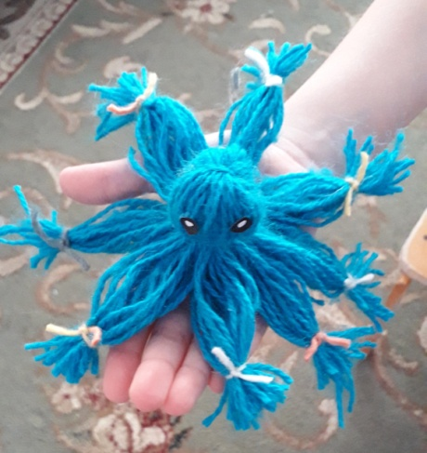 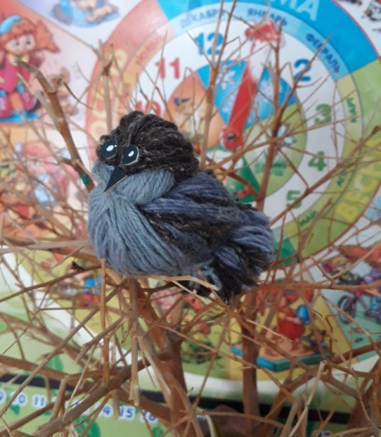 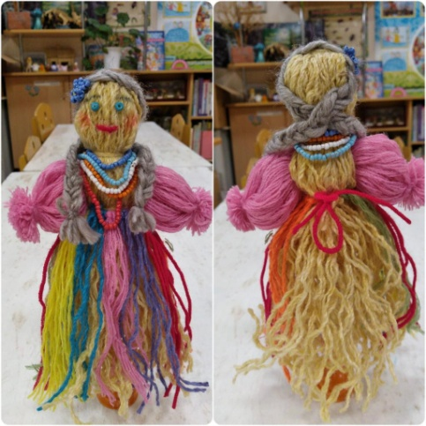

**Список используемой литературы**

1. Петрашова Юлия «Нитяной моток».

2. Преображенская «Поделки из ниток, пуговиц, бусин».

3. Смотрова Н.А. «Пушистые поделки для маленьких модниц».

4.Смотрова Н.А. «Нитяные игрушки».

5.Ривуар Картин «Помпоны».